# Probabilidad y Estadística para Inteligencia Artificial

TP2

Nombre: Juan Pablo Schamun

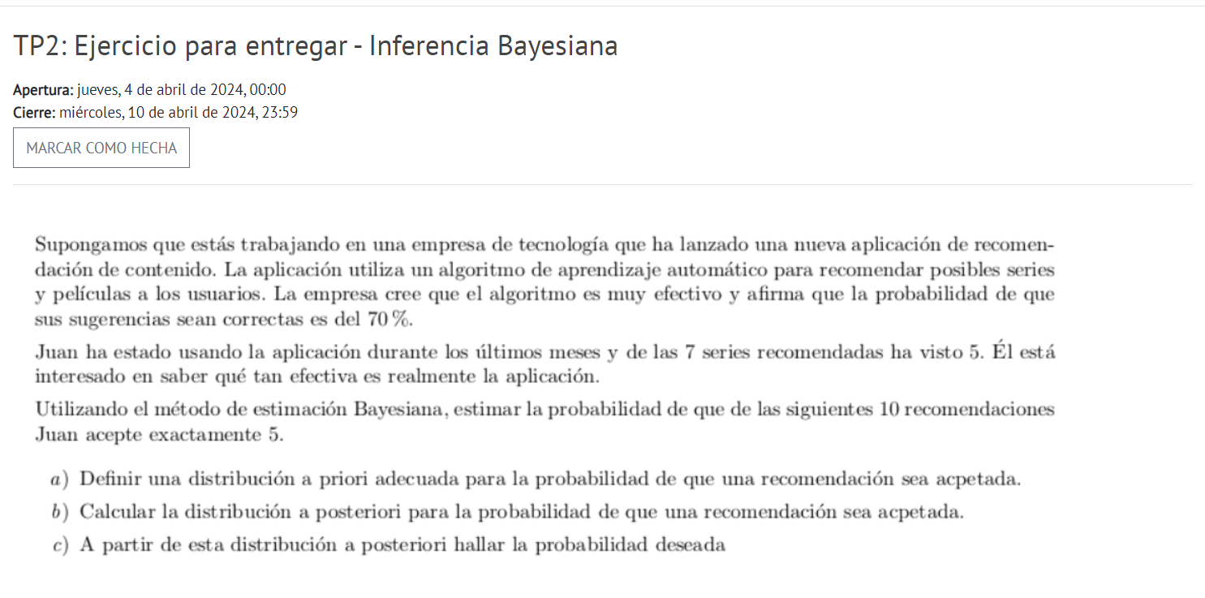

1. La aceptación o no de una recomendación podría seguir una distribución de Bernoulli con probabilidad p. Si se considera x a la cantidad de películas aceptadas sobre un total de n recomendaciones; entonces la variable aleatoria X sigue una distribución binomial de parámetros p y n.

Este parámetro p es el que queremos estimar y será la variable aleatoria

La distribución a priori que voy a elegir es una distribución beta, ya que es familia conjugada de la binomial, donde viven los datos.

Los parámetros de la distribución a y b los voy a elegir teniendo en cuenta que conozco la media de la distribución como dato del problema

De acá conozco la relación entre a y b y por conveniencia voy a elegir

Por lo tanto, la distribución a priori definida será:

Hay un término constante que divide, pero no importa, porque luego voy a llegar a una beta con los parámetros nuevos.

1. Para la distribución a posteriori, aplicaré el teorema de Bayes para calcular

Donde es la verosimilitud del valor de dado los datos.

, cómo ya se vio antes, es la distribución a priori.

Combinando todo queda

**Nota**: Los términos constantes los evito, como el coeficiente binomial de la verosimilitud y la integral en el denominador de la distribución beta.